開創自我 迎接挑戰
第6屆台灣中南區「亞特盃」心智障礙運動會
活 動 摘 要
一、主辦單位：中華身心障礙運動休閒服務協會（原：中華民國身心障礙服務推展協會）
二、前 言：
81年起，由台北開辦亞特盃心智障礙運動會，每年有將近1,600位心智障礙者與會，為服務更多中南區的弱勢朋友,因此，民國100年本會工作同仁及義工，同時在教育部體育署(前行政體委會)支持下，順利將運動會推展到中南區！
亞特盃心智障礙運動會不是為了選拔選手而舉辦，而是透過此活動不斷地創造機會，刺激身心障礙者的潛能並增加身心障礙者更多參與運動休閒的人權機會，帶予更多的身心障礙朋友~展現活力 希望！
能有此成果要感謝社會大眾的支持,幫助~中華身心障礙運動休閒服務協會，一起攜手 讓愛延續，鼓舞著所有參賽的選手 家庭~自信 樂觀 往前邁進！
三、宗 旨：落實「全民」運動，讓心智障礙者於廣大的社會裡，一展運動才華潛能，使其
體驗成功、受肯定的經驗，並於快樂中學習成長，增進適應社群生活的能力。
四、目 標
- 邀請中南區各縣市各校啟智班、資源班、機構之心智障礙者學生，約計800人參與比賽。
- 透過比賽辦理，訓練參賽學校教師約400人為一批心智障礙運動之教練，並於學校中結合體育、群育之教學。
- 依800名學生程度分組競賽，使其於活動成果中成為一個被尊重、受肯定、勇敢的人。
- 訓練500名志工，使其了解及體驗社會服務工作，並協助心智障礙運動工作之推動。
- 促使500名家屬以樂觀及以學生為傲之心，勇於參與社會群體活動，帶予心智障礙者及其家庭更多無礙的生活空間。
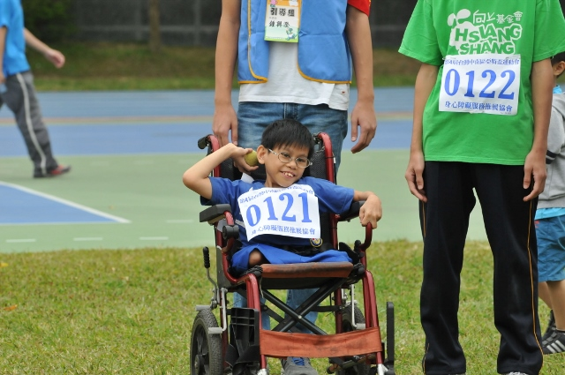
五、活動日期.時間.地點及參加人數
(一).活動時間：105年10月30日(星期日)上午9:30—下午4：20
(二).活動地點：明道中學運動場(台中市烏日區中山路一段497號)
(三).活動人數：預計學生800人(註)、教師400人、家屬500人、
志工500人， 合計約2,200人
註:含智障者、唐氏症、自閉症、腦性麻痺、多重障礙者、肌肉萎縮
病友但不含慢性精神病患。
六、活動內容：包括聖火傳遞、運動會(田賽、徑賽、籃球、桌球、
坐在輪椅上的寶貝，歡喜來<運動> ~擲壘球!
親師400M大隊接力、趣味競賽……等)、親子運動
休閒公園等。
七、經費預算：預計新台幣＄1,028,800.
（以2,200人次計之，本活動免費服務，以鼓勵身心障礙家庭參與）
◎經費籌措中，若蒙惠予支持贊助，將帶予近800個弱勢家庭希望、自信、迎向未來!
◎捐款劃撥帳號：19210031
戶名：中華身心障礙運動休閒服務協會【註明：中南區運動會捐款】
◎連絡人：蔡淑如秘書長或蔡瓊瑤執行秘書 電話：(02)2303-7629
傳真：(02)2305-3836 E-mail：srvheart@seed.net.tw

